2018—2019年度河北省
现代服务业发展专项资金项目申报指南

为了加强和规范2018—2019年度河北省现代服务业发展专项资金（以下简称专项资金）管理，充分发挥专项资金投资引导和带动作用，促进现代服务业创新发展，按照《关于加快推进现代服务业创新发展的实施意见》（冀政发[2018]14号）《河北省战略性新兴产业专项资金管理办法》（冀财规[2018]16号）的有关规定，特制定本《项目申报指南》
一、支持方向
重点支持我省现代服务业发展中的薄弱环节、关键领域、新兴业态和高端服务业。
(一)新兴服务经济。重点支持现代服务业领域的平台经济、体验经济、共享经济等运作模式成熟、发展潜力较大、示范效应突出的项目。
（二）跨界融合新业态。重点支持文化创意、旅游休闲、体育健身、健康养老等服务业领域跨界融合项目，以及现代服务业与农业、制造业跨界融合项目。
（三）现代物流。重点支持智慧物流平台建设，绿色物流、冷链物流、国际物流、多式联运、物流标准化、城市共同配送等项目，2018年晋升为国家5A级的物流企业。
（四）服务经济示范区。重点支持创新能力强、带动作用突出的各类服务业试点示范区建设。支持承担国家、省服务业试点示范项目。
（五）口岸综合能力提升。重点支持跨境贸易便利化、口岸数据共享平台、国际贸易单一窗口、跨境电商服务平台项目，内陆港口岸建设项目。
二、申报条件
（一）申报单位。专项资金支持对象主要是在河北省行政区域内依法登记注册、具有独立法人资格、经营状况良好的企事业单位，所建项目在河北境内。项目单位已建立现代企业制度，具有健全的财务管理机构和严格的财务管理制度，无违法违规行为，没有被信用中国、国家企业信用信息公示系统列入严重违法失信行为黑名单。
（二）申报项目。项目必须符合国家产业政策，符合河北省级现代服务业创新发展方向，具有一定的经济规模和竞争力，对促进现代服务业发展有示范带动作用。
项目审批（核准或备案）、规划、土地、环保等手续齐全的在建项目。已经竣工或收尾项目不得上报。项目建设的外部条件、自有资金和银行贷款已经落实，并在规划期内建成。
已经获得省级财政性资金支持的项目不予申报。
三、支持方式与标准
专项资金采取投资补助、奖励的方式，且均为一次性安排。符合支持条件的项目，按照每个项目原则不超过项目总投资的25％给予补助，单个项目补助资金最高限额原则上不超过1000万元。
四、申报材料
（一）项目所在地发展改革部门需准备的材料。专项资金申报请示文件和《2018—2019年度省现代服务业发展专项资金投资项目申报汇总表》（见附件2）。
（二）项目单位需准备的材料。项目单位填写《项目基本情况表》（见附件1），可自行或委托咨询机构编制资金申请报告（编制要点见附件3），填写项目申报表并装订在资金申报报告内首页，侧脊应标明单位和项目名称。
五、申报程序
（一）项目申报。项目由各市（含定州、辛集市）发展改革委（局）组织申报，雄安新区项目由雄安新区改革发展局汇总上报，省属事业单位项目通过主管部门上报。
（二）项目初审。各市（含定州、辛集市）发展改革委（局）、雄安新区改革发展局及省属项目主管部门对申报项目进行初步筛选，对项目的合规性、材料的完整性、真实性及项目申报单位的信用信息严格审核，认真核实项目进展情况，对项目进行实地考察，筛选符合申报方向、条件成熟的项目。并根据项目的创新性、发挥的社会经济效益等，在综合平衡的基础上，对项目进行优先安排建议排序。
（三）材料报送。各市（含定州、辛集市）发展改革委（局）、雄安新区改革发展局及省属项目主管部门在规定时间内将审查合格的项目的专项资金申报请示文件、省现代服务业发展专项资金投资项目申报汇总表（本地区申报项目需要汇总）和项目资金申请报告等材料（书面材料，一式三份）报送省发展改革委，电子版发送至邮箱。
（四）项目审核。省发展改革委委托有资质第三方机构，对资金申请报告进行形式审查、专家评审，提出评审意见和推荐支持项目清单。
（五）项目公示。省发展改革委综合考虑评审意见和现代服务业创新发展等因素，提出拟列入省现代服务业发展专项资金支持项目清单，在机关门户网站公示，公示期为5个工作日。
（六）资金支持。经向社会公示无异议和政府综合审定后，省发展改革委下达项目安排和资金使用计划。
六、任何单位如有虚假或重复申报，一经发现三年内不予以资金支持。

附件：1.《项目基本情况表》
2.《2018—2019年度省现代服务业发展专项资金
投资项目申报汇总表》
3.河北省现代服务业项目资金申请报告编制要
点
4.河北省现代服务业项目资金申请报告（封面格
式）

附件1
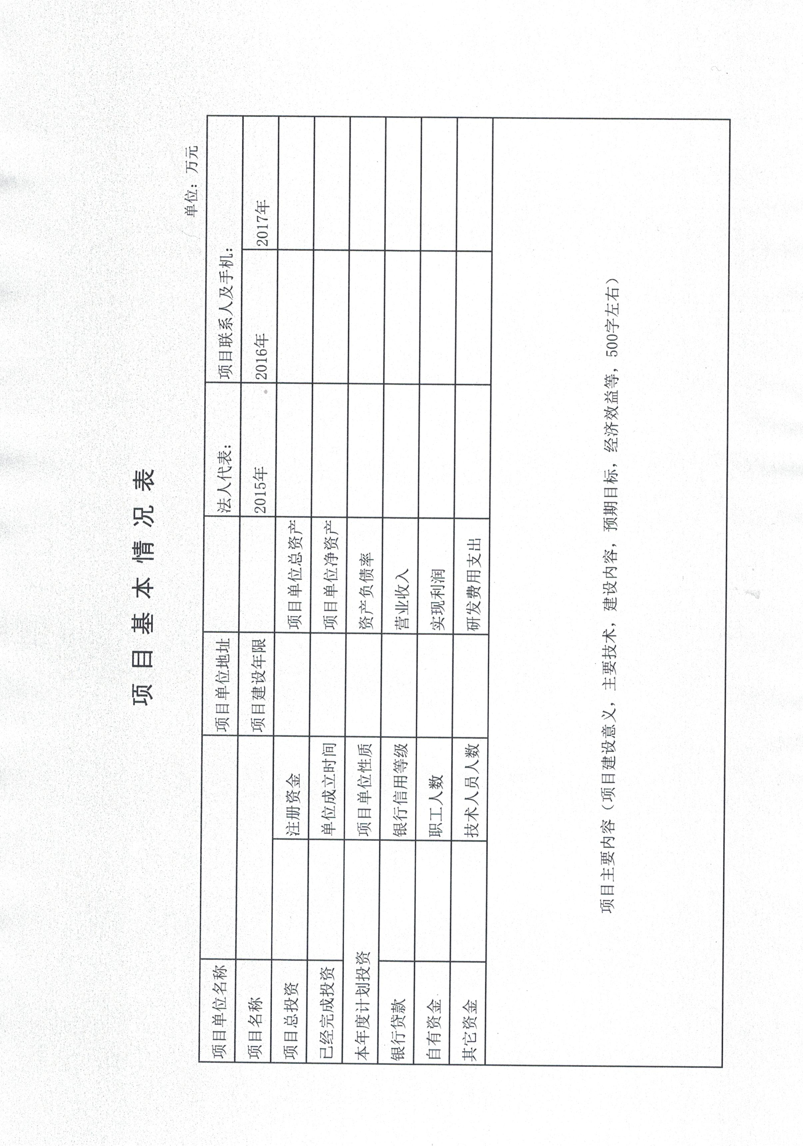

附件2
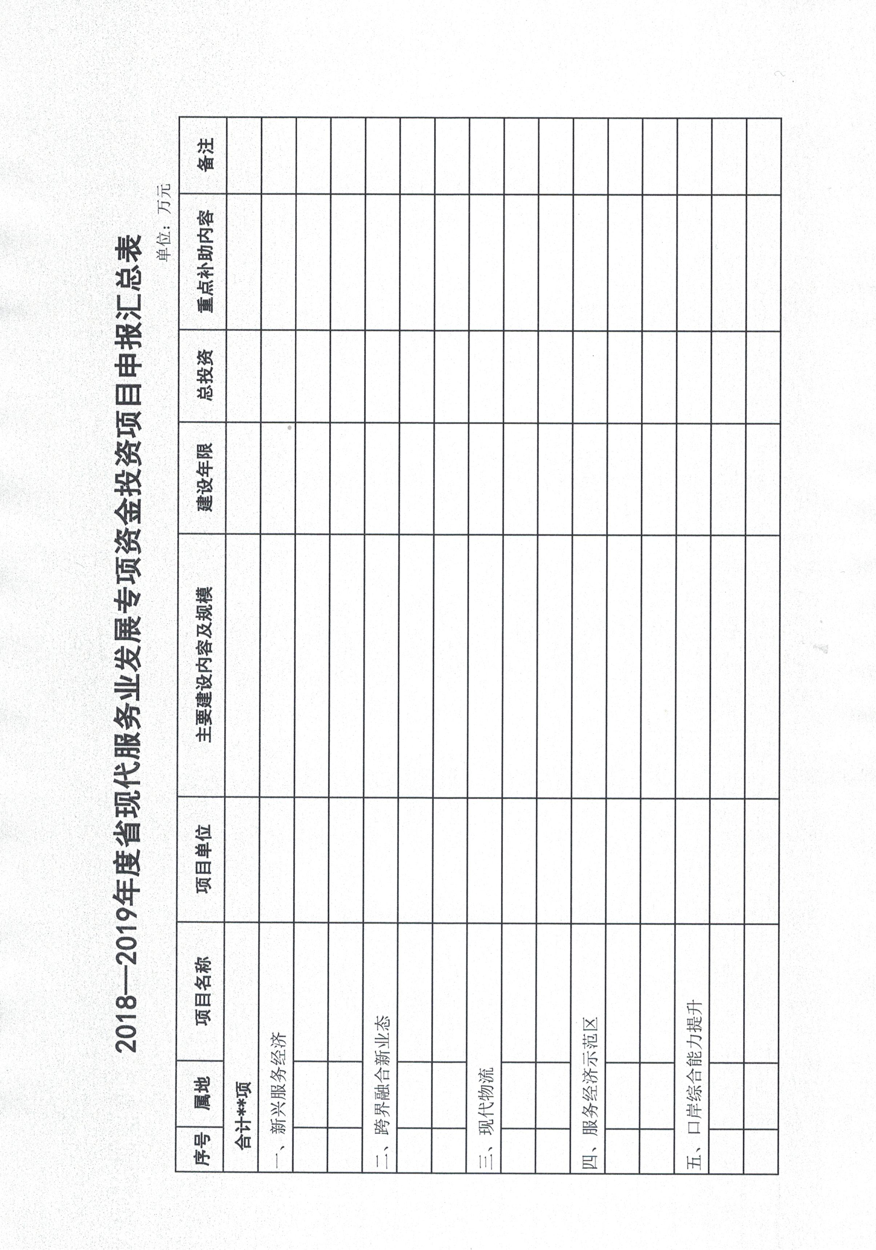

附件3
河北省现代服务业项目资金申请报告编制要点

项目概要：主要包括项目单位名称，项目单位注册地址，项目单位法人代表，项目建设期限、项目建设地点，项目的意义和必要性概述，项目单位财务状况概述，实施基础概述，建设方案概述，建设条件落实情况概述，投资估算及资金筹措概述，效益分析概述等（概要部分文字控制在3000字以内，篇幅不超过7页）。
一、项目的意义和必要性
国内外现状和发展趋势，项目应用推广对相关产业发展的作用与影响。
二、项目单位基本情况和财务状况
项目单位的所有制性质、主管部门、企业性质、现有设施、运营管理模式、组织机构、主营业务、近三年销售收入、利润、税金、资产及负债情况，项目负责人基本情况、企业股权结构及主要股东概况。合作方基本情况（如果有），包括单位所有制性质、资产负债状况、核心业务、经营规模、技术、人员、管理、经营资质等方面的情况。
项目基本情况，包括项目建设背景、建设内容及规模、技术方案、总投资及资金来源，以及各项建设条件落实情况等。
三、项目的实施基础及主要创新示范内容
项目上下游市场基础及需求分析，项目在服务及市场开发等方面具备的基础条件和优势，以及创新示范内容。
四、项目建设方案
项目建设的主要建设内容、建筑面积，建设地点、建设工期和进度安排、建设期管理及项目招投标内容、项目布局、项目功能、项目设计方案、项目总平面图（要详细标明已有设施和拟建设施）等。
五、建设条件落实情况
项目备案、土地、规划、环保、资金、节能措施、外部配套条件落实情况等。其中节能分析章节按照《河北省固定资产投资项目节能审查办法》（冀政办字〔2017〕37号）要求编写。
六、投资估算及资金筹措
项目总投资规模、投资使用方案、资金筹措方案以及贷款偿还计划等。
七、效益分析
项目风险分析及控制风险措施，经济和社会效益分析。
八、资金申请报告附件（复印件）
1.加载统一社会信用代码的项目单位营业执照副本。
2.项目批准文件（申批文件、核准文件或备案文件）。
3.城市规划部门出具的规划许可意见。
4.合法土地手续（项目建设地址土地证；新征土地需由国土资源部门出具用地预审意见、招拍挂确认文件、缴纳土地出让金收据；允许利用租用土地、房屋的项目，需提供土地、房屋的权属证明及租赁协议）。
5.环保部门出具的环境影响评价文件的审批意见。
6.项目建设资金（包括企业自有资金、地方政府配套资金及银行贷款等）落实的证明材料。
7.项目实施进度的证明，中介机构出具的资金到位和支出情况评审报告、工程进度照片等。
8.项目单位财务状况证明，经会计师事务所审计的项目单位近三年经营状况（包括损益表、资产负债表、现金流量表，加盖会计师事务所骑缝章），成立两年内公司提供最近一年的经营状况。
九、真实性声明（原件）
项目单位对项目资金申请报告内容和附属文件真实性负责的声明（法人代表手写签字、加盖单位公章）。
十、字型要求
大标题2号小标宋，一级标题为3号黑体，二级标题为3号楷体，内容为3号仿宋体。

附件4

河北省现代服务业项目资金申请报告
（封面格式）

申报方向：
项目领域：
项目名称：
项目单位：（盖公章）
联 系 人：
手 机：
固定电话：
传 真：
邮 箱：

项目主管部门：**市发展改革委（省有关部门）
申报日期：2018年*月
（需在资金申请报告侧脊标明项目单位和项目名称）

